Project Nikola

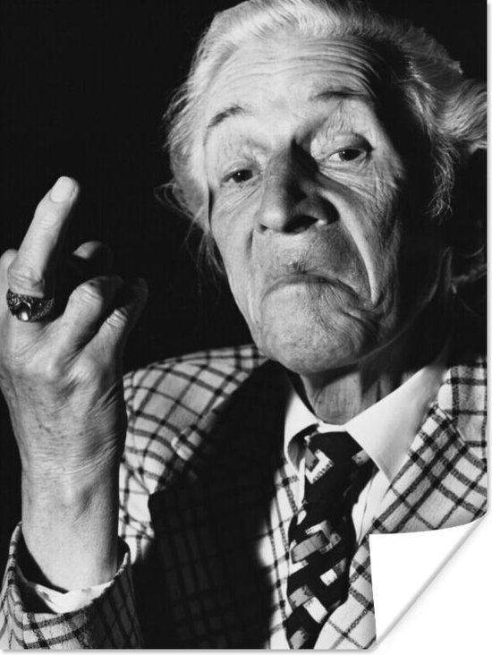

Norte de Vries

M9vf4a

Project Nikola

**Inhoudsopgave**

Voorblad

Inhoudsopgave

Product 1

Product 2

Product 3

Product 4

Conclusie en bronvermelding



**Product 1**

**S**ituation:

De casus gaat over Nikola, hij is 73 jaar en is geboren in Servie. Vroeger was Nikola een muzikant. Nikola is naar Nederland verhuist waar hij zijn vrouw heeft ontmoet en samen gingen wonen in Almelo. Samen hebben zij 2 kinderen. Inmiddels is de vrouw van Nikola overleden, dit gebeurde tijdens een auto ongeluk waarin Nikola en zijn vrouw samen in het voertuig zaten. Nikola voelt zich sinds het verlies van zijn vrouw erg eenzaam. Hij heeft na het ongeluk nog 8 jaar alleen gewoond, nu is hij wonend in een verzorgingstehuis.

**B**ackground:

Nikola heeft beginnende dementie met daarbij overgewicht. De overwicht die hij heeft zal grotendeels te maken hebben met het verliezen van zijn vrouw. De klachten van zijn overgewicht zijn ademhalingsproblemen en druk op de borst. Hij heeft geen behandeling voor deze klachten en slikt daarbij ook geen medicijnen voor zijn dementie.

**A**ssessment:

Ik merk dat Nikola steeds meer vergeet. Daarbij klaagt hij ook steeds meer over druk op de borst en last van de ademhaling. Voor de ademhalingsklachten kunnen wij ademhalingsoefeningen met hem doen. Dit kan ook helpen bij zijn conditie. Ik vind het lastig om een goede aanpak te bedenken voor zijn beginnende dementie. We zouden eventueel soms gesprekken met hem kunnen houden of individuele activiteiten met hem doen om hem in het hier en nu te houden.

**R**ecommendation:

Ik zou graag willen dat Nikola individuele ondersteuning krijgt. Dit zal hem misschien ook goed doen in zijn eenzaamheid, een gesprekje of activiteit zal hem helpen bij minder eenzaamheid. Ook is het belangrijk dat we hem in het nu moeten houden en bewust moeten laten worden van structuur. In betrekking tot zijn overgewicht zal beweging belangrijk zijn voor zijn gezondheid.

**Product 2**

Dementie;

Is een verzamelnaam voor meer dan 50 ziekten, waarbij de hersenen informatie niet meer goed kunnen verwerken. De bekendste is de ziekte van Alzheimer. Mensen met dementie hebben een combinatie van symptomen, bijvoorbeeld geheugenverlies en veranderend gedrag.

De 4 stadiums;

1. Desoriëntatie

Het verdwaalde ik - emotionele fase. Dit is de fase waarin de desoriëntatie in tijd, plaats en persoon toeneemt. U weet steeds minder goed wie en waar u bent en u maakt een zoekende indruk. Uw schouders hangen naar voren, u staart doelloos voor zich uit en u dwaalt wat rond.

1. Verwarring in tijd

In dit stadium haalt de cliënt veel dingen van het verleden naar boven. De cliënt leeft niet meer in het heden, maar in het verleden. Dingen die vroeger gebeurd zijn komen nu weer naar boven. Het kan goed zijn dat in dit stadium de cliënt je al niet meer herkend. Ook kan het zijn dat de cliënt jou verward met iemand uit het verleden.

1. Repeterende bewegingen

In dit stadium vergeten cliënten veel “normale dingen” die al vanaf jongs af aan zijn aangeleerd. Cliënten vergeten bijvoorbeeld de betekenissen van woorden. Als dit het geval is kan de cliënt zich lastig uiten en dan kan uiten in irritatie en misverstanden. De cliënt probeert zich dan te uiten met bewegingen. Dit kan onrustig gedrag veroorzaken en heen en weer lopen, met armen en benen zwaaien. Dit is voor zowel de cliënt als de begeleider lastig.

1. Vergeteren

Deze mensen houden van bewegingen en ritmische herhalingen. In het vierde stadium van "Vegeteren", dringt de omgeving nauwelijks meer door. De ogen zijn gesloten. Er is wel een reactie op aanraking en deze ouderen zijn zeer gevoelig voor warmte en koestering.

**De fase van Nikola**

**Dementie**

Ik denk dat Nikola in fase 1 zit. Dit omdat hij steeds vergeetachtiger wordt in dingen die hij moet en wil doen. Ook heeft Nikola erg veel herinneringen die op komen uit de tijd dat hij woonde in Servie. Hij blijft erg hangen in deze gedachtes waardoor hij ook zijn geboortetaal weer begint te spreken. Ook heeft hij veel last van het overlijden van zijn vrouw, hiervoor al maar ook vooral tijdens zijn dementie. Hij zit in de beginnende fase van dementie en verslechterend hierin.

**Overgewicht**

Bij overgewicht en obesitas (ernstig overgewicht) is er te veel overtollig vet in het lichaam opgeslagen. Mensen met overgewicht lopen meer gezondheidsrisico's dan mensen met een gezond gewicht. Naarmate het overgewicht groter is, treden de gezondheidsproblemen vaker op en zijn ze ernstiger. Je hebt obesitas wanneer je BMI als het verschil tussen lengte en gewicht groter of gelijk is als/ aan 30. Nikola zijn BMI is boven de 30 dus hij heeft obesitas.

**Product 3**

Er zijn 2 methoden die ik vind passen bij de casus van Nikola:

**ROT**

ROT is een psychologische en sociale therapie voor ouderen met beginnende dementie. Het doel is de persoon weer te oriënteren in het hier en nu, door herhaaldelijk informatie vanuit de omgeving aan te bieden. Bij informele ROT (de '24 uur methode') zorgt het verzorgend personeel hiervoor.

**Belevingsgerichte zorg**

Belevingsgerichte zorg is een nieuwe manier van omgaan met mensen die zorg nodig hebben. Bijvoorbeeld mensen met dementie of met een verstandelijke beperking.

Bij belevingsgerichte zorg staan de wensen en mogelijkheden van degene die zorg krijgt centraal, niet de beperkingen die iemand heeft.

**Product 4**

**Twee methodieken:**

Oplossingsgericht

Dit kan ook erg goed toegepast worden bij de casus van Nikola. Nikola heeft overgewicht en is erg aangekomen. Ook heeft hij last van steken op de borst en last van ademhaling. Dit wijst er op dat Nikola wel wat aan zijn gezondheid kan gaan doen. Sporten lijkt mij geen goede oplossing, maar het is wel een idee. Een goede oplossing hiervoor zijn andere oefeningen. Ademhalingsoefeningen die uiteindelijk kunnen leiden tot een geconcentreerde ademhaling waardoor Nikola misschien kan sporten wanneer hij zijn ademhaling onder controle heeft. Deze methode kan dus bijvoorbeeld op deze manier wel worden ingezet.

Vraaggericht

Ik denk dat deze methodiek wel ingezet kan worden bij Nikola. Hij geeft aan waar hij klachten aan heeft. Ook staat er dat hij niet meer goed dingen mee krijgt. Als hij zich hier bewust van is kan hij hierover praten met een begeleider. Samen met de begeleider kan Nikola dan een oplossing vinden. Bij deze methodiek moet je wel een rustige benadering toepassen. Nikola kan namelijk boos worden wanneer hij in de war is. Samen met de begeleiding kan hij bijvoorbeeld kijken wat een oplossing is voor het Servisch praten.

**Drie methoden:**

ROB

De realiteits-oriëntatiebenadering is een methode om het denkvermogen van oudere mensen te prikkelen. Dit kan positieve effecten hebben als je kijkt naar de manier waarop hulpverleners communiceren met oudere mensen. Omdat Nikola in het vroege stadium van dementie zit is de ROB methode een goede om toe te passen. Hij kan soms verward over komen en door hem te prikkelen met communicatie kan hij zich bewuster zijn van het gebruikelijke.

Reminiscentie

Reminiscentie bestaat uit het bewust ophalen van herinneringen. Door middel van bijvoorbeeld verschillende materialen, muziek en foto's worden herinneringen gestimuleerd bij betrokkenen en kunnen zij hierover vertellen. Mensen vullen elkaar aan, stellen vragen, reageren op elkaar en versterken elkaars herinnering. Omdat Nikola veel bezig is met herinneringen van vroeger, is het misschien fijn voor hem als er iemand is die hier samen met hem over kletst, foto’s bekijkt of muziek luistert. Hij is ook nog steeds erg verdrietig over de dood van zijn vrouw, hierin kan iemand positieve herinneringen met hem op halen of de tijd met zijn vrouw.

Gordon

De Gordonmethode is gericht op luisteren naar de persoon en duidelijk communiceren op basis van gelijkwaardigheid en respect. De Gordonmethode streeft naar communicatie waarin respect voor elkaars meningen en behoeften centraal staan en waarin conflicten zo worden opgelost dat niemand het gevoel heeft dat hij verliest. Nikola kan nog wel eens boos of geïrriteerd overkomen naar mede bewoners. Hij kan door middel van deze methode oefenen in zijn respect voor anderen.

**Conclusie en bronvermelding**

*Wat heb ik geleerd tijdens het project ?*

Ik heb geleerd over verschillende methodes en methodieken. Ook wat deze methodes en methodieken inhouden, wanneer je deze kunt gebruiken en het best kan toe passen.

*Wat vond ik interessant tijdens het project ?*

Het analyseren van de casus. In wat de gevoelens van Nikola zouden zijn en hoe ik zelf behandeld zou willen worden als ik me in die situatie bevond. Het nadenken over de juiste aanpak.

*Bronvermelding*

[www.methodieken.nl](http://www.methodieken.nl)

Boek Maatschappelijke zorg 1

Powerpoint en nearpods